Приложение № 1
к постановлению администрации
МО Колтушское СП
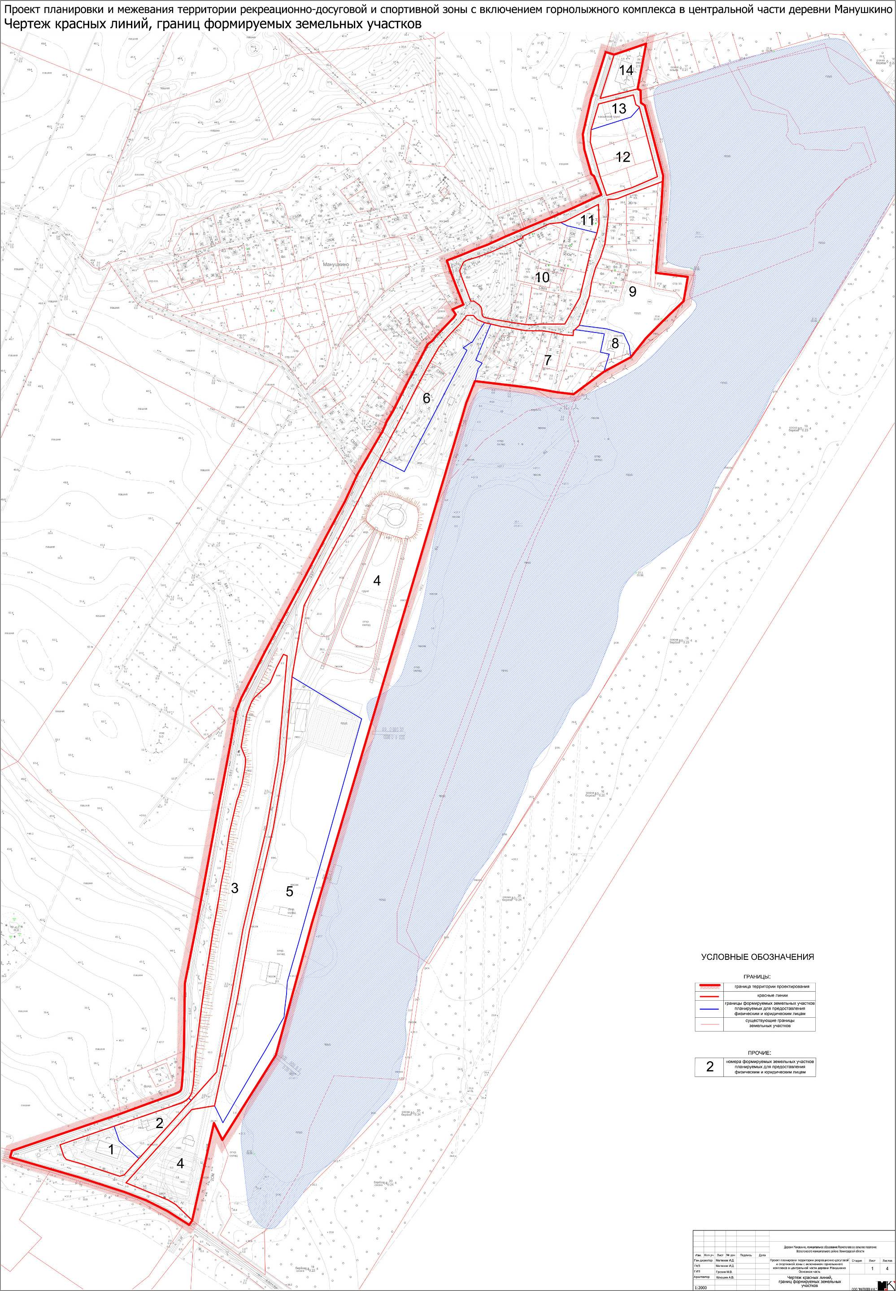
от________________№_________

